- 采购项目技术和商务要求
为鼓励不同品牌的充分竞争，如某设备的某技术参数或要求属于个别品牌专有，则该技术参数及要求不具有限制性，供应商可对该参数或要求进行适当调整，但这种调整整体上要优于或相当于询价文件的相关要求，并说明调整理由，且该调整须经询价小组审核认可。
1.成交人提供的货物为进口产品的，供货时须向采购人提供所投进口产品的海关报关单等证明材料。
2.原装进口的产品，如国内产品满足需求也可参与采购竞争。
- 技术要求
序号 | 名称 | 技术参数 | 单位 | 数量 | 备注
1 | 成品衣柜 | 1.尺寸：1.6m*2.4m*0.6m  2.层板厚度≧15mm；门板厚度≧18mm；  3.材质：柜体、柜门及柜内隔板采用E0级环保生态板或优于该材质。 4.成品定制  5.颜色及柜内布局由采购人最终确定 。 | 组 | 13
2 | 成品储物柜 （物资仓库） | 1.尺寸：4.6m*2.4m*0.6m  2.层板厚度≧15mm；门板厚度≧18mm；  3.材质：柜体、柜门及柜内隔板采用E0级环保生态板或优于该材质。 4.成品定制  5.颜色及柜内布局由采购人最终确定 。 | 组 | 1
3 | 单人床和床头柜 | 1.尺寸：1.2m*2m  2.材质：实木  3.结构：框架结构  4.颜色：多色（可由采购人根据整体搭配进行选择） | 套 | 26 | 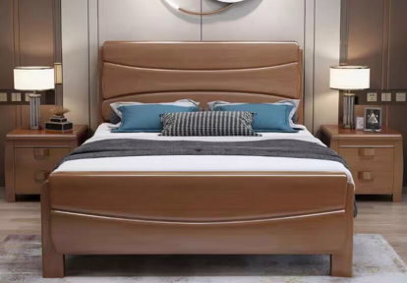  说明：1套包含床头柜1个和单人床1张。
4 | 席梦思 | 1.尺寸：1.2m*2m；  2.厚度：≧20cm；  3.材质：乳胶、椰棕、弹簧、海绵组成  4.面料：防螨面料  5.软硬度：正面软硬适中；反面偏硬。 | 张 | 26 | 与采购的单人床配套
5 | 床上用品 | 1.床垫  （1）尺寸：1.2m*2m；厚度≧5cm  （2）材质：全棉面料，棉花填充。  （3）要求：采用精密绗缝；四角防滑带，有效固定床垫。  2.被芯  （1）尺寸：≧1.5m*2m  （2）材质：面料为全棉或涤纶，可水洗，填充物为100%棉花。  （3）重量：≧5斤  （4）要求：采用定位绗缝；四角防滑带，有效固定床垫。拉链为尼龙拉链。  3.枕芯  （1）尺寸：48cm*74cm（±2）  （2）材质：面料为全棉，填充物为聚酯纤维。  （3）高度：8-12cm。  4.床单、被套、枕套  （1）面料材质：全棉材质，可水洗（不褪色）；尼龙拉链拉链。  （2）尺寸要求：  被套：尺寸：1.5m*2m（与被芯配套）  床单：尺寸：1.6*2.3  枕套：尺寸：48cm*74cm（与被芯配套）  （3）颜色：多色可选。 | 套 | 26
6 | 办公桌（房间） | 1.尺寸：1200*600*750mm；  2.材质：E0级环保及优质环保三聚氰胺饰面板或优于该材质。 3.结构：中间为键盘拖，左右配金属线孔盖； | 张 | 13 | 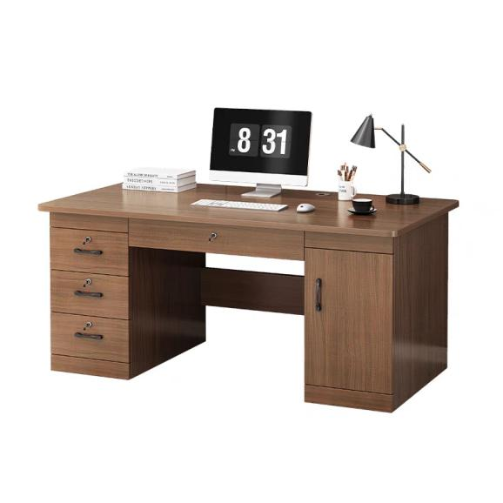
7 | 办公椅 | 1.样式及尺寸：见示意图，允许误差（±2mm）  2.覆面：优质西皮覆面或优于该材质要求。  3.多层板：座背衬板采用E1级优质环保弯曲木热压成型多层胶合板，厚度12mm；或优于该材质要求。  4.结构：实木四脚椅架 | 把 | 26 | 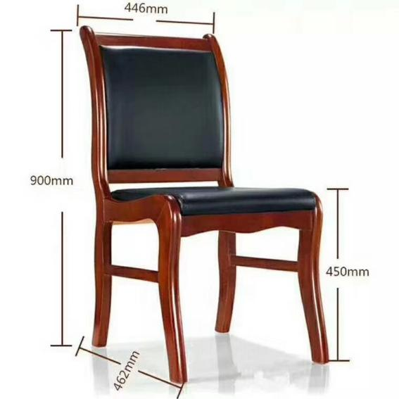
8 | 会议室桌 | 1.尺寸：5000*1800*760mm；  2.材质：优质环保三聚氰胺饰面刨花板，进口ABS激光封边；或优于该材质及要求  3、结构款式：桌面部分采用橡木色、不含集线器、台面中心内嵌平面黑色包皮板、桌底二个独立承重加厚台脚支撑。具体参照图片，要求结实，安装后无缓动。 | 套 | 1 | 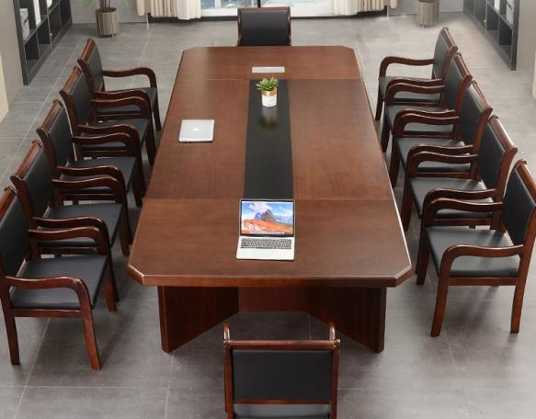
9 | 会议椅 | 1.样式及尺寸：见示意图  2.覆面：优质西皮覆面或优于该材质要求。  3.多层板：座背衬板采用E1级优质环保弯曲木热压成型多层胶合板，厚度12mm；或优于该材质要求。  4.结构：实木四脚椅架 | 把 | 20 | 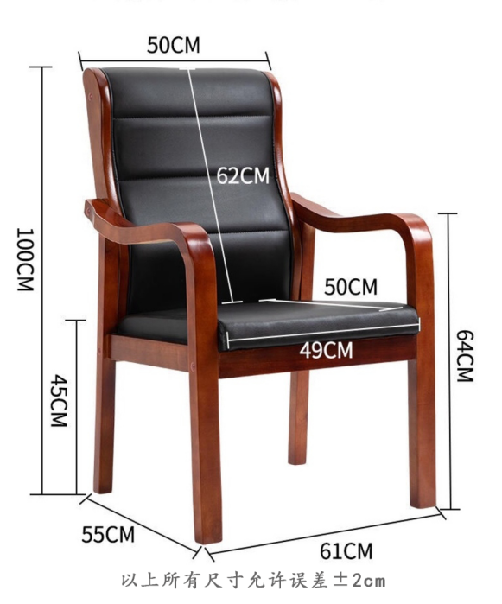
10 | 文件柜 | - 尺寸：1800*850*390mm；铁皮厚度≧0.6mm  - 材质：一级优质冷轧钢，  3.颜色：灰白色 | 组 | 4 | 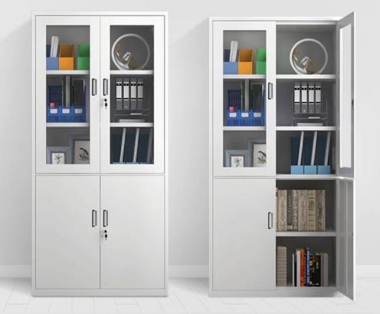
11 | 窗 帘 | - 折皱比：1:2 2.布料为常规厚度遮光布，花色中标后由业主确定。  3.铝合金罗马杆及所有辅材）  4.负责安装 | m | 112
备注 |  | 1.报价方须对所报价包内所有产品和数量进行报价，否则视为无效报价。  2.供应商的响应文件必须标明所投货物的品牌与参数，保证正品供货，提供相关资料等。  3.以上产品外饰面为烤漆或喷漆，不得采用贴纸面，否则视为不合格。（不含席梦思、床上用品、窗帘）  4.技术参数中的图片为示意图，并非进行限制，报价单位可根据询价文件中文字参数的描述提报相应的产品。
- 商务要求
（一）报价要求：供应商的报价应包括：人员费用、运输费用、安装及辅材费、管理费及税金等为完成磋商文件规定全部内容所需的一切应有费用。
（二）拟成交人在供货前按询价文件规定，提供一套样品，供采购人现场核查。若样品无法满足询价文件要求，责令10个日历天内整改、复查。若复查时仍发现全部或部分样品参数不满足询价文件要求，则视为不响应询价文件，取消成交资格。采购人将按询价小组提供的候选人名单、依次替补或重新组织采购。
（三）交货地点：安庆市境内
（四）售后服务
1.保修及售后服务：依据商品的保修条款及售后服务条款，提供原厂质保，质保期按照国家规定，且不低于所供品牌向用户承诺的质保期限。招标文件另有约定的从其约定。质保期从货物验收合格后算起。
2.供货要求：供应商成交以后，采购人向供应商发出供货通知书时，成交供应商应在15个日历天内完成供货，否则，采购人有权解除合同，由此造成的全部损失，由成交供应商全部承担。
3.报价方对提供的货物在质保期内，因产品质量而导致的缺陷，必须免费提供包换、包退服务。
4.付款及结算方式：验收合格后，成交供应商按采购人要求凭国家正式发票及相关证明文件向采购人申请付款，采购人收到申请后在15个工作日内结清全部货款。
（五）验收方法及标准
按照签订的采购合同、技术要求及标准对每一环节、标准的履约情况进行验收。验收结束后，应当出具验收书，由双方共同签署。

